ГОСУДАРСТВЕННОЕ БЮДЖЕТНОЕ ПРОФЕССИОНАЛЬНОЕ
ОБРАЗОВАТЕЛЬНОЕ УЧРЕЖДЕНИЕ РЕСПУБЛИКИ ХАКАСИЯ
«ХАКАССКИЙ ПОЛИТЕХНИЧЕСКИЙ КОЛЛЕДЖ»

ОТЧЕТ

по учебной практике
по профессиональному модулю

ПМ.02 ОСУЩЕСТВЛЕНИЕ ИНТЕГРАЦИИ ПРОГРАММНЫХ МОДУЛЕЙ

специальности 09.02.07 Информационные системы и программирование
Квалификация Технический писатель

Студент гр. | ИС(ТП)-31 |  |  |  | Боргоякова А.Р.
 |  |  | ^{подпись} |  | ^{Фамилия И.О.}

Руководитель практики  от ГБПОУ РХ ХПК |  |  |  |  |  |  | Головина Е.А.
 | ^{оценка} |  | ^{дата} |  | ^{подпись} |  | ^{Фамилия И.О.}

Абакан 2026 г

Оглавление
ВВЕДЕНИЕ 3
1 АНАЛИЗ ПРЕДМЕТНОЙ ОБЛАСТИ 6
2 Построение функциональной архитектуры программного средства 14
2.1 Построение ER - диаграммы 15
2.2 Построение диаграмм вариантов использования и последовательности 19
2.3 Построение диаграммы классов и диаграммы активности 29
2.4 Построение диаграмм потоков данных 33
3 Разработка прототипа 39
3.1 Разработка интерфейса в Draw.io 39
4 тестрование и оценка качества 40
4.1 Разработка тестового сценария 40
4.2 Разработка тестовых пакетов 43

ВВЕДЕНИЕ
В современном мире социальные сети стали неотъемлемой частью повседневной жизни миллионов людей. Они выполняют не только коммуникативную функцию, но и служат платформами для обмена контентом, создания сообществ по интересам, продвижения бизнеса и распространения информации. С каждым годом растёт количество пользователей социальных сетей, увеличиваются объёмы хранимых данных (профили, сообщения, посты, медиафайлы), усложняются связи между сущностями системы.
Социальная сеть «ВКонтакте» (VK) является одной из самых популярных платформ в России и странах СНГ, предоставляя пользователям широкий спектр возможностей: общение, обмен контентом, создание сообществ, прослушивание музыки, просмотр видео и многое другое. Эффективное функционирование такой сложной системы невозможно без грамотно спроектированной базы данных, которая обеспечивает хранение, обработку и быстрый доступ к информации.
В процессе проектирования информационных систем возникают различные задачи, связанные с моделированием данных. Среди основных проблем можно выделить:
- большое количество сущностей и связей между ними;
- необходимость учёта различных типов отношений (один ко многим, многие ко многим);
- обеспечение целостности и непротиворечивости данных;
- требование высокой производительности запросов при большом объёме данных;
- необходимость разграничения прав доступа для разных категорий пользователей.
Учебная практика по профессиональному модулю ПМ.02 «Осуществление интеграции программных модулей» также сталкивается с необходимостью проектирования баз данных для социальных сетей. Студенты специальности 09.02.07 «Информационные системы и программирование» должны освоить навыки анализа предметной области, построения диаграмм (ER-диаграмм, Use Case, последовательности, активности, классов, DFD) и документирования программных средств.
В связи с этим возникла необходимость спроектировать модель базы данных для социальной сети «ВКонтакте», что позволит более эффективно решать профессиональные задачи, связанные с хранением и обработкой данных о пользователях, их взаимодействиях и контенте. Таким образом, разработка модели базы данных для социальной сети «ВКонтакте» является актуальной для данной учебной практики.
В настоящее время отсутствует готовая учебная модель базы данных социальной сети «ВКонтакте», которая включала бы в себя полный набор сущностей, связей и диаграмм, необходимых для освоения профессиональных компетенций технического писателя. Исходя из этого, было принято решение разработать комплект технической документации на модель базы данных, который будет включать функциональные и структурные диаграммы, а также прототип пользовательского интерфейса.
Целью работы является разработка комплекта технической документации на модель базы данных социальной сети «ВКонтакте», включающего функциональные и структурные диаграммы, а также прототип пользовательского интерфейса.
Для достижения поставленной цели следует решить следующие задачи:
- исследовать и описать предметную область «Социальная сеть ВКонтакте»;
- выполнить анализ существующих аналогов (Одноклассники, Facebook, Telegram);
- спроектировать функциональную архитектуру программного средства (построить ER-диаграмму, диаграмму вариантов использования, диаграммы последовательности, диаграмму деятельности, диаграмму классов, диаграмму состояний, DFD-диаграмму);
- выбрать CASE-средство для построения диаграмм;
- разработать прототип главной страницы в соответствии с заданной цветовой схемой;
- выполнить тестирование разработанной модели с использованием метрик качества;
- произвести оценку качества программного средства.
Объектом исследования является процесс хранения и обработки данных в социальной сети «ВКонтакте».
Предметом исследования является модель базы данных социальной сети «ВКонтакте» и её документальное сопровождение.
Отчёт по учебной практике состоит из введения, четырёх глав, заключения, списка использованных источников, глоссария и списка аббревиатур.
В первой главе «Анализ предметной области» описана общая характеристика предметной области, выделены основные сущности и связи, проведён анализ аналогов, составлена таблица сценариев.
Во второй главе «Построение функциональной архитектуры программного средства» представлены выбор CASE-средства, описание нотации, построение ER-диаграммы, диаграммы вариантов использования, диаграмм последовательности, диаграммы деятельности, диаграммы классов, диаграммы состояний и DFD-диаграммы.
В третьей главе «Разработка прототипа» описан процесс создания макета главной страницы в соответствии с заданной цветовой схемой.
В четвёртой главе «Тестирование и оценка качества» представлена таблица прецедентов, описание работы в системе контроля версий, разработка тестовых сценариев и пакетов, оценка программных средств с помощью метрик.
Отчёт представлен на ___ страницах. Содержит ___ рисунков, ___ таблиц.

1 АНАЛИЗ ПРЕДМЕТНОЙ ОБЛАСТИ
Предметной областью является социальная сеть «ВКонтакте» (аналог — VK) — онлайн-платформа, предназначенная для общения, обмена контентом, создания сообществ и формирования социальных связей между пользователями.
Основная цель функционирования системы — обеспечение удобного и безопасного взаимодействия пользователей, хранение и обработка больших объёмов данных (профили, сообщения, посты, медиафайлы), а также предоставление персонализированного контента в ленте новостей.
В таблице 1 показаны ключевые сущности, которые выделены в результате анализа предметной области
Таблица 1 — Ключевые сущности
№ | Сущность | Описание
1 | Пользователь (User) | Зарегистрированный участник социальной сети, имеющий уникальный идентификатор, личные данные (имя, фамилия, дата рождения, город, аватар) и возможность взаимодействовать с другими пользователями.
2 | Дружба (Friendship) | Связь между двумя пользователями, подтверждённая обеими сторонами. Включает статус (заявка отправлена, заявка получена, друзья).
3 | Сообщение (Message) | Текстовое (или мультимедийное) сообщение, отправленное одним пользователем другому. Содержит отправителя, получателя, текст, временную метку и статус прочтения.
4 | Группа (Group) | Сообщество пользователей, объединённых общими интересами. Имеет название, описание, аватар, создателя и список участников.
5 | Подписка (Subscription) | Связь между пользователем и группой, означающая, что пользователь подписан на обновления группы (лента новостей, уведомления).
6 | Пост (Post) | Публичное сообщение, опубликованное пользователем на своей стене или в группе. Содержит текст, дату публикации, автора и количество лайков.
7 | Лайк (Like) | Оценка контента (поста), выраженная пользователем. Представляет собой связь между пользователем и постом. Один пользователь может поставить только один лайк на конкретный пост.
В таблице 2 показаны связи между сущностями
Таблица 2 — связи между сущностями
Связь | Тип связи | Описание
Пользователь — Дружба — Пользователь | Многие ко многим | Один пользователь может дружить со многими другими. Реализуется через таблицу Friendship.
Пользователь — Сообщение — Пользователь | Один ко многим | Один пользователь может отправить много сообщений, каждое сообщение имеет одного отправителя и одного получателя.
Пользователь — Пост | Один ко многим | Один пользователь может создать много постов, каждый пост принадлежит одному автору.
Пользователь — Подписка — Группа | Многие ко многим | Пользователь может быть подписан на много групп, в группе может быть много подписчиков.
Пользователь — Лайк — Пост | Многие ко многим | Пользователь может лайкать много постов, пост может получить много лайков.
Группа — Пост | Один ко многим | Группа может содержать много постов, пост принадлежит одной группе (или пользователю).
В таблице 3 представлены основные процессы и сценарии использования
Таблица 3 — сценарии и процессы
№ | Процесс | Участники | Краткое описание
1 | Регистрация | Пользователь | Пользователь создаёт новый аккаунт, указывая имя, фамилию, дату рождения, город и другие данные. Система присваивает уникальный ID.
2 | Добавление в друзья | Пользователь → Пользователь | Пользователь отправляет заявку другому пользователю. При подтверждении создаётся запись в Friendship со статусом «друзья».
3 | Отправка сообщения | Пользователь → Пользователь | Пользователь выбирает получателя, пишет текст и отправляет сообщение. Система сохраняет сообщение в таблице Message с временной меткой.
4 | Создание поста | Пользователь | Пользователь публикует текст (и/или изображения) на своей стене. Система создаёт запись в таблице Post.
5 | Постановка лайка | Пользователь → Пост | Пользователь нажимает кнопку «Нравится» под постом. Система проверяет, не ставил ли пользователь уже лайк на этот пост, и добавляет запись в Like.
6 | Вступление в группу | Пользователь → Группа | Пользователь находит группу и нажимает «Вступить». Система создаёт запись в Subscription.
7 | Просмотр ленты новостей | Пользователь | Пользователь видит посты от друзей и групп, на которые подписан, отсортированные по дате (от новых к старым).
    - Информационные потоки
- Входная информация: данные, вводимые пользователем (регистрационные данные, текст сообщений, текст постов, лайки, заявки в друзья).
- Выходная информация: отображаемая пользователю информация (лента новостей, список друзей, диалоги, профили, список участников группы).
- Хранимая информация: все данные сохраняются в реляционной базе данных (таблицы User, Friendship, Message, Group, Subscription, Post, Like).
    - Ограничения предметной области
- Один пользователь не может поставить более одного лайка на один пост (уникальность пары user_id + post_id).
- Пользователь не может отправить сообщение самому себе (отправитель и получатель должны быть разными).
- Дружба между двумя пользователями может существовать только в одном экземпляре (нельзя добавить одного друга дважды).
- Для удаления пользователя из системы необходимо каскадно удалить все связанные данные (сообщения, посты, лайки, дружеские связи).
- Пользователь может вступить в группу только один раз (уникальность пары user_id + group_id в Subscription).
В таблице 4 представлен аналог №1: Одноклассники (OK.ru)
Таблица 4 - Аналог №1: Одноклассники (OK.ru)
Параметр | Описание
Назначение | Социальная сеть для поиска одноклассников, однокурсников, друзей и общения
Основные функции | Профиль пользователя, друзья, группы, обмен сообщениями, аудио/видео, игры, подарки, оценки (лайки)
Отличительные особенности | Сильный акцент на поиск людей по году окончания школы/вуза, «оценки» вместо лайков, большое количество игр
Сходство с ВКонтакте | Лента новостей, личные сообщения, группы, лайки, репосты
Различия с ВКонтакте | Нет «стен» в современном понимании, менее развито сообщество разработчиков, более возрастная аудитория
В таблице 5 представлен аналог №2: Facebook
Таблица 5 - Аналог №2: Facebook
Параметр | Описание
Назначение | Глобальная социальная сеть для общения, обмена контентом и построения социальных связей
Основные функции | Профиль, друзья, лента новостей, группы, страницы, мессенджер, лайки, репосты, комментарии
Отличительные особенности | Сильная система рекомендаций, интеграция с Instagram и WhatsApp, развитая рекламная платформа
Сходство с ВКонтакте | Почти идентичный набор функций: лента, сообщения, группы, лайки, репосты
Различия с ВКонтакте | Отсутствие полноценного аудиохостинга, другая система приватности, более строгая модерация
В таблице 6 представлен аналог №3: Telegram
Таблица 6 - Аналог №3: Telegram
Параметр | Описание
Назначение | Мессенджер с функциями социальной сети (каналы, группы, боты)
Основные функции | Обмен сообщениями, голосовые и видеозвонки, каналы, супергруппы, боты, стикеры
Отличительные особенности | Облачные чаты, шифрование, высокая скорость работы, открытый API для ботов
Сходство с ВКонтакте | Группы (супергруппы), каналы (аналог пабликов), обмен сообщениями, стикеры
Различия с ВКонтакте | Нет классической ленты новостей, нет лайков, нет профилей с большим количеством личной информации
В таблице 7 представлен вывод по аналогам
Таблица 7 - Вывод по аналогам
Функция | ВКонтакте | Одноклассники | Facebook | Telegram
Профиль пользователя | + | + | + | + (упрощённый)
Лента новостей | + | + | + | -
Друзья | + | + | + | - (контакты)
Группы/сообщества | + | + | + | +
Личные сообщения | + | + | + | +
Лайки | + | + (оценки) | + | -
Посты | + | + | + | - (только каналы)
Все аналоги имеют схожий базовый функционал. ВКонтакте занимает среднюю позицию: мощнее Telegram по социальным функциям, но уступает Facebook в глобальном охвате.
В таблице 8 показаны сценарии
Таблица 8 - Сценарии
№ | Действие пользователя | Реакция системы
1 | Нажимает «Зарегистрироваться» | Открывает форму регистрации
2 | Вводит логин, имя, фамилию, дату рождения, город и нажимает «Создать аккаунт» | Проверяет уникальность логина, создаёт запись в таблице User, авторизует пользователя, перенаправляет на главную страницу
3 | Вводит логин на странице входа и нажимает «Войти» | Проверяет существование пользователя, авторизует, перенаправляет на главную
4 | Нажимает «Редактировать профиль», изменяет данные и сохраняет | Обновляет запись в таблице User
5 | Открывает профиль другого пользователя и нажимает «Добавить в друзья» | Проверяет, не дружат ли уже, создаёт запись в Friendship со статусом «pending», отправляет уведомление
6 | Нажимает «Подтвердить» на входящей заявке в друзья | Изменяет статус в Friendship на «friends», отправляет уведомление
7 | Нажимает «Удалить из друзей» и подтверждает | Удаляет запись из Friendship
8 | Открывает диалог, вводит текст и нажимает «Отправить» | Создаёт запись в Message (from_user, to_user, текст, дата), отправляет уведомление получателю
9 | Открывает список диалогов и выбирает диалог | Загружает все сообщения между пользователями из Message, отображает в хронологическом порядке
10 | Вводит текст поста и нажимает «Опубликовать» | Создаёт запись в Post (id_author, текст, дата), добавляет пост в ленту друзей
11 | Нажимает «Удалить» под своим постом и подтверждает | Удаляет запись из Post, каскадно удаляет связанные лайки из Like
12 | Нажимает «Нравится» под постом | Проверяет, не ставил ли уже лайк. Если нет — создаёт запись в Like, увеличивает счётчик лайков
13 | Повторно нажимает «Нравится» под постом, который уже лайкнул | Удаляет запись из Like, уменьшает счётчик лайков
14 | Вводит название и описание группы, нажимает «Создать» | Создаёт запись в Group, автоматически подписывает создателя (запись в Subscription)
15 | Открывает страницу группы и нажимает «Вступить» | Проверяет, не подписан ли уже. Если нет — создаёт запись в Subscription
16 | Нажимает «Выйти» на странице группы, на которую подписан, и подтверждает | Удаляет запись из Subscription
17 | Открывает главную страницу | Загружает посты друзей (через Friendship) и групп (через Subscription), сортирует по дате (новые сверху)
18 | Гость открывает страницу публичной группы | Отображает посты группы без возможности взаимодействия (нет кнопок лайка, комментариев)
19 | Администратор выбирает пользователя и нажимает «Заблокировать» | Изменяет статус пользователя на «blocked», пользователь теряет доступ
20 | Администратор выбирает пост и нажимает «Удалить» | Удаляет запись из Post и связанные лайки
Предметная область «Социальная сеть ВКонтакте» включает в себя 7 основных сущностей, связанных между собой отношениями «один ко многим» и «многие ко многим». Ключевыми процессами являются регистрация, управление друзьями, обмен сообщениями, публикация постов, лайки и подписки на группы.
Выявленные сущности и связи позволяют спроектировать реляционную базу данных, полностью покрывающую функциональные требования. На основе данного анализа будут построены ER-диаграмма, диаграмма вариантов использования и выполнено дальнейшее проектирование.

2 Построение функциональной архитектуры программного средства
Для проектирования базы данных социальной сети «ВКонтакте» выбрано CASE-средство Draw.io, также известное как diagrams.net. Draw.io используется для визуального моделирования структуры базы данных, а именно для построения ER-диаграмм (сущности, атрибуты, связи), диаграмм вариантов использования (Use Case Diagram) и диаграмм последовательностей (при необходимости).
Draw.io выбран по следующим причинам. Во-первых, оно распространяется бесплатно и не требует лицензионных отчислений, что особенно важно для учебных и некоммерческих проектов. Во-вторых, оно доступно как в онлайн-версии через браузер (не требует установки), так и в виде офлайн-приложения. В-третьих, Draw.io поддерживает необходимые нотации, включая нотацию «Воронья лапка» (Crow's Foot) для ER-диаграмм и UML 2.x для диаграмм вариантов использования. Кроме того, программа интегрируется с облачными хранилищами (Google Drive, OneDrive, Dropbox) и позволяет экспортировать диаграммы в популярные форматы PNG, JPEG, SVG, PDF и XML, что удобно для вставки в отчёт. Draw.io имеет интуитивно понятный интерфейс с возможностью перетаскивания элементов (drag-and-drop), что сокращает время на создание диаграмм, а также является кроссплатформенным и работает в любой операционной системе через браузер.
В проекте «ВКонтакте» используются следующие возможности Draw.io. Первая возможность — построение ER-диаграмм в нотации Crow's Foot для создания модели данных, включающей сущности User, Friendship, Message, Group, Subscription, Post, Like, с указанием первичных и внешних ключей и типов связей (1:1, 1:N, M:N). Вторая возможность — построение диаграмм вариантов использования для визуализации сценариев: «Добавить друга», «Отправить сообщение», «Создать пост», «Поставить лайк», «Вступить в группу» с актёром «Пользователь». Третья возможность — группировка элементов, позволяющая объединять сущности в логические блоки (например, «Пользователи и связи», «Контент», «Сообщества»). Четвёртая возможность — добавление комментариев и аннотаций для пояснения сложных связей, например, что через таблицу Friendship реализуется связь «многие ко многим». Пятая возможность — экспорт диаграмм в PNG для вставки в отчёт по проекту.
Несмотря на преимущества, Draw.io имеет ряд ограничения. Во-первых, оно не генерирует SQL-код автоматически по ER-диаграмме, поэтому SQL-скрипты пишутся вручную на основе готовой диаграммы. Во-вторых, отсутствует проверка целостности и нормализации базы данных, поэтому проверка выполняется вручную при переносе диаграммы в SQL. В-третьих, Draw.io не поддерживает прямую реверс-инжиниринг, то есть не может импортировать существующую базу данных для создания диаграммы. Однако в рамках учебного проекта это ограничение не является критическим, так как база данных проектируется «с нуля».
Используется онлайн-версия diagrams.net от 2024–2025 годов, актуальная на момент разработки. Доступ осуществляется через браузер Google Chrome (или любой другой современный браузер) по официальному адресу https://app. diagrams.net
При выборе CASE-средства рассматривались и другие варианты. ERwin Data Modeler был отвергнут из-за того, что он платный, требует установки и является избыточным для учебного проекта. MySQL Workbench поддерживает только СУБД MySQL и менее удобен для построения Use Case диаграмм. Lucidchart в бесплатной версии имеет ограничения: максимум три диаграммы и малое количество элементов. Microsoft Visio является платным и не всегда доступен студентам. PlantUML требует знания текстового синтаксиса и не является визуальным редактором, что усложняет работу.
Таким образом, в качестве CASE-средства для проектирования базы данных социальной сети «ВКонтакте» выбран Draw.io. Он полностью покрывает потребности проекта: бесплатен, прост в использовании, поддерживает необходимые нотации (Crow's Foot для ER-диаграмм и UML для Use Case), позволяет экспортировать диаграммы в PNG для вставки в отчёт. Ограничения Draw.io (отсутствие генерации SQL и проверки целостности) не являются критическими, так как SQL-скрипты создаются вручную на основе готовых диаграмм.
В качестве case-средства для проектирования базы данных социальной сети «ВКонтакте» выбран Draw.io. Он полностью покрывает потребности проекта: бесплатен, прост в использовании, поддерживает необходимые нотации (Crow’s Foot для ER-диаграмм и UML для Use Case), позволяет экспортировать диаграммы в PNG для вставки в отчёт. Ограничения (отсутствие генерации SQL и проверки целостности) не являются критическими, так как SQL-скрипты создаются вручную на основе готовых диаграмм.

2.1 Построение ER - диаграммы
Для проектирования базы данных социальной сети «ВКонтакте» используется нотация «Воронья лапка» (Crow’s Foot). Она применяется для построения ER-диаграмм, которые визуально описывают сущности, их атрибуты и связи.
Нотация Crow’s Foot включает три типа элементов.
- Сущность — это объект предметной области, например Пользователь, Сообщение или Группа. На диаграмме сущность изображается в виде прямоугольника с именем внутри.
- Атрибуты — это свойства сущности, такие как имя пользователя, дата рождения или текст сообщения. Атрибуты перечисляются внутри прямоугольника. Первичный ключ (уникальный идентификатор) подчёркивается.
- Связи — это отношения между сущностями. Они изображаются линиями, на концах которых ставятся символы, обозначающие мощность связи.
В нотации Crow’s Foot используются четыре основных символа. Вертикальная черта (|) означает «один и только один». Кружок (о) означает «ноль или один». Символ «воронья лапка» (—<) означает «ноль или много». А «воронья лапка» с чертой (—<|) означает «один или много».
Связь «один ко многим» (1:N) — самый распространённый тип. Например, один пользователь может создать много постов, но каждый пост принадлежит одному автору. На диаграмме со стороны «один» ставится черта (|), а со стороны «много» — «воронья лапка» (—<).
Связь «многие ко многим» (M:N) означает, что одному экземпляру первой сущности соответствует много экземпляров второй, и наоборот. Например, пользователь может дружить со многими пользователями, и у пользователя может быть много друзей. Такая связь реализуется через промежуточную таблицу (Friendship). На диаграмме с обеих сторон ставятся символы «воронья лапка».
Связь «один к одному» (1:1) в проекте «ВКонтакте» не используется.
Нотация Crow’s Foot выбрана потому, что она наглядна, интуитивно понятна, широко распространена в учебных проектах и полностью поддерживается case-средством Draw.io. Её символы легко читаются: разветвление означает «много», а черта — «один».
Нотация «Воронья лапка» используется для построения ER-диаграммы базы данных «ВКонтакте». Она позволяет наглядно описать сущности (User, Message, Group, Post и другие), их атрибуты и связи типов «один ко многим» и «многие ко многим».

На рисунке 1 изображена ER-диаграмма
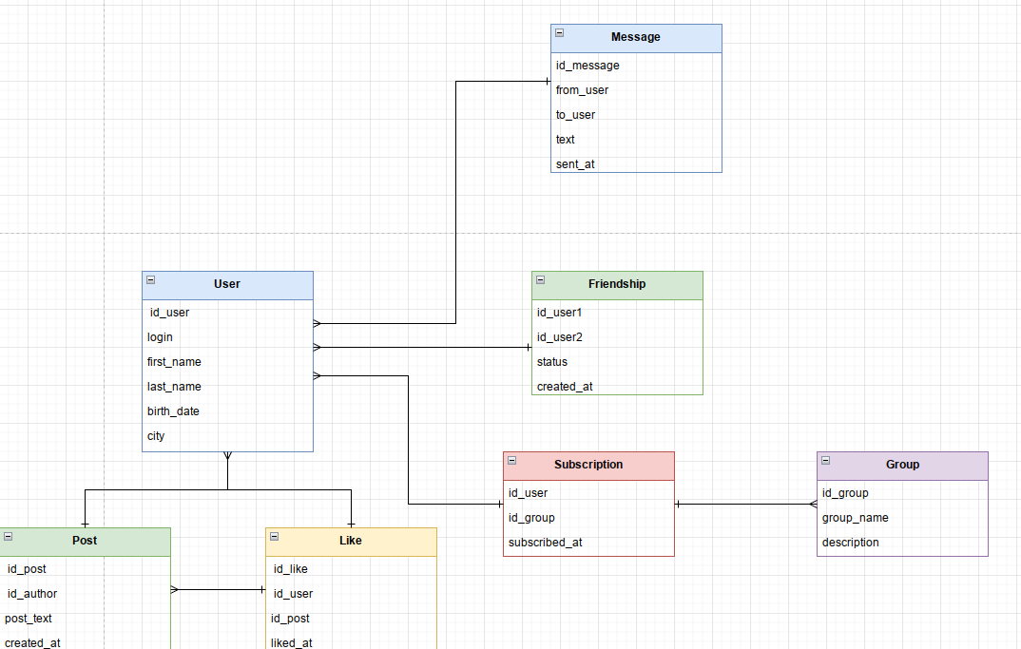
Рисунок 1 – ER - диаграмма
В таблице 9 представлено описание сущности «User» (Пользователь), которая является центральной в базе данных социальной сети «ВКонтакте». Таблица содержит идентификатор пользователя, его регистрационные данные, личную информацию и географическое положение.
Таблица 9 — Описание сущности User
Название | Тип | Описание
id_user | varchar(255) | Первичный ключ, уникальный идентификатор пользователя
login | varchar(100) | Логин пользователя для входа в систему
first_name | varchar(100) | Имя пользователя
last_name | varchar(100) | Фамилия пользователя
birth_date | date | Дата рождения пользователя
city | varchar(100) | Город проживания пользователя
В таблице 10 представлено описание сущности «Post» (Пост), которая хранит публикации пользователей.
Таблица 10 — Описание сущности Post
Название | Тип | Описание
id_post | varchar(255) | Первичный ключ, уникальный идентификатор поста
id_author | varchar(255) | Внешний ключ, ссылается на таблицу User (автор поста)
post_text | text | Текст поста
created_at | datetime | Дата и время создания поста
В таблице 11 представлено описание сущности «Like» (Лайк), которая хранит отметки «Нравится» под постами.
Таблица 11 — Описание сущности Like
Название | Тип | Описание
id_like | varchar(255) | Первичный ключ, уникальный идентификатор лайка
id_user | varchar(255) | Внешний ключ, ссылается на таблицу User (кто поставил лайк)
id_post | varchar(255) | Внешний ключ, ссылается на таблицу Post (какой пост лайкнули)
liked_at | datetime | Дата и время постановки лайка
В таблице 12 представлено описание сущности «Message» (Сообщение), которая хранит личные сообщения между пользователями.
Таблица 12 — Описание сущности Message
Название | Тип | Описание
id_message | varchar(255) | Первичный ключ, уникальный идентификатор сообщения
from_user | varchar(255) | Внешний ключ, ссылается на таблицу User (отправитель)
to_user | varchar(255) | Внешний ключ, ссылается на таблицу User (получатель)
text | text | Текст сообщения
sent_at | datetime | Дата и время отправки сообщения
В таблице 13 представлено описание сущности «Friendship» (Дружба), которая хранит связи между пользователями.
Таблица 13 — Описание сущности Friendship
Название | Тип | Описание
id_user1 | varchar(255) | Внешний ключ, ссылается на таблицу User (первый пользователь)
id_user2 | varchar(255) | Внешний ключ, ссылается на таблицу User (второй пользователь)
status | varchar(50) | Статус дружбы («pending» — заявка, «friends» — друзья)
created_at | datetime | Дата и время добавления в друзья
В таблице 14 представлено описание сущности «Group» (Группа), которая хранит сообщества в социальной сети.
Таблица 14 — Описание сущности Group
Название | Тип | Описание
id_group | varchar(255) | Первичный ключ, уникальный идентификатор группы
group_name | varchar(200) | Название группы
description | text | Описание группы
В таблице 15 представлено описание сущности «Subscription» (Подписка), которая хранит подписки пользователей на группы.
Таблица 15 — Описание сущности Subscription
Название | Тип | Описание
id_user | varchar(255) | Внешний ключ, ссылается на таблицу User (подписчик)
id_group | varchar(255) | Внешний ключ, ссылается на таблицу Group (группа)
subscribed_at | datetime | Дата и время подписки на группу
Связи между сущностями:
- User (1) — Post (N): один пользователь может создать много постов, каждый пост принадлежит одному пользователю.
- User (1) — Message (N): один пользователь может отправить много сообщений, каждое сообщение имеет одного отправителя и одного получателя.
- User (1) — Friendship (N): один пользователь может иметь много дружеских связей, каждая связь соединяет двух пользователей.
- User (1) — Subscription (N): один пользователь может подписаться на много групп, каждая подписка принадлежит одному пользователю.
- Group (1) — Subscription (N): одна группа может иметь много подписчиков, каждая подписка относится к одной группе.
- User (1) — Like (N): один пользователь может поставить много лайков, каждый лайк принадлежит одному пользователю.
- Post (1) — Like (N): один пост может получить много лайков, каждый лайк относится к одному посту.

2.2 Построение диаграмм вариантов использования и последовательности
На рисунке 2 – 3 изображена диаграмма вариантов использования

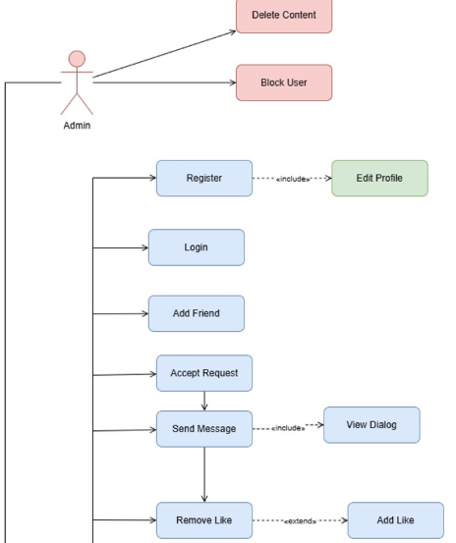
Рисунок 2 – первая часть диаграммы вариантов использования

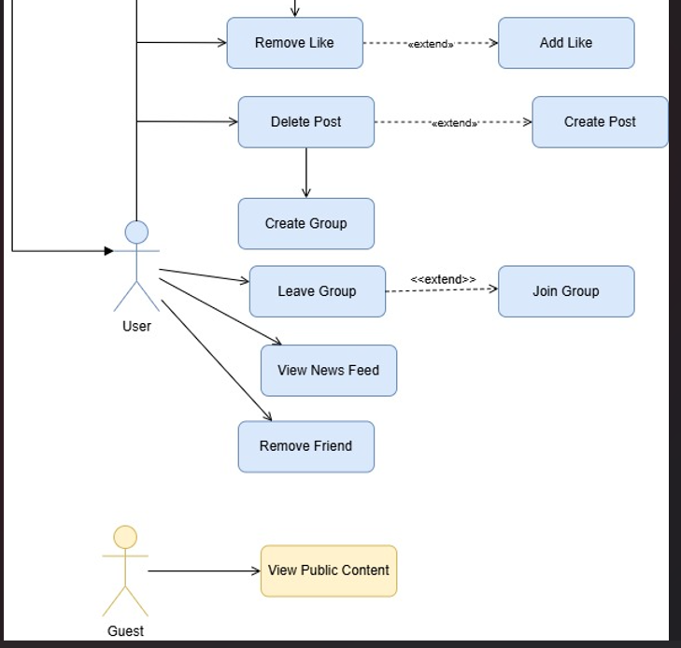
Рисунок 3 – вторая часть диаграммы вариантов использования
Диаграмма вариантов использования (Use Case Diagram) предназначена для описания функциональных требований к системе социальной сети «ВКонтакте». Она показывает, какие возможности предоставляет система различным категориям пользователей (актёрам) и как эти возможности связаны между собой.
В таблице 16 показано описание трех актёров
Таблица 16 – Описание трех актеров
Актёр | Описание
Пользователь (User) | Зарегистрированный участник социальной сети, имеющий доступ ко всем основным функциям: управление профилем, общение, публикация контента, взаимодействие с другими пользователями и группами.
Администратор (Admin) | Пользователь с расширенными правами, который может управлять системой: блокировать пользователей, удалять нежелательный контент. Администратор наследует все возможности обычного пользователя.
Гость (Guest) | Незарегистрированный посетитель, который может только просматривать публичный контент (например, публичные страницы групп), но не может взаимодействовать с системой.
В таблице 17 показаны варианты использования для актёра «Пользователь»
Таблица 17 – Варианты использования для актера «Пользователь»
№ | Use Case | Описание
1 | Register | Зарегистрироваться — создать новую учётную запись
2 | Login | Войти в систему — авторизоваться с использованием логина
3 | Edit Profile | Редактировать профиль — изменить личные данные (имя, фамилию, город)
4 | Add Friend | Добавить друга — отправить заявку в друзья другому пользователю
5 | Accept Request | Подтвердить заявку — принять входящую заявку на добавление в друзья
6 | Remove Friend | Удалить из друзей — удалить другого пользователя из списка друзей
7 | Send Message | Отправить сообщение — написать личное сообщение другому пользователю
8 | Create Post | Создать пост — опубликовать текстовый пост на своей странице
9 | Delete Post | Удалить пост — удалить свой ранее опубликованный пост
10 | Add Like | Поставить лайк — поставить отметку «Нравится» под постом
11 | Remove Like | Удалить лайк — убрать свой лайк с поста
12 | Create Group | Создать группу — создать новое сообщество (группу)
13 | Join Group | Вступить в группу — подписаться на группу, чтобы видеть её посты в ленте
14 | Leave Group | Выйти из группы — отписаться от группы
15 | View News Feed | Просмотреть ленту новостей — увидеть посты от друзей и групп
В таблице 18 показаны варианты использования для актёра «Администратор»
Таблица 18 - Варианты использования для актёра «Администратор»
№ | Use Case | Описание
1 | Block User | Заблокировать пользователя — ограничить доступ к системе
2 | Delete Content | Удалить контент — удалить нежелательный пост или комментарий
В таблице 19 показаны варианты использования для актёра «Гость»
Таблица 19 - Варианты использования для актёра «Гость»
№ | Use Case | Описание
1 | View Public Content | Просмотреть публичный контент — просматривать посты публичных групп без возможности взаимодействия
В таблице 20 показано отношение «include». Отношение «include» означает, что один вариант использования обязательно включает в себя другой.
Таблица 20 – Отношение «include»
Базовый Use Case | Включаемый Use Case | Пояснение
Register (Зарегистрироваться) | Edit Profile (Редактировать профиль) | При регистрации пользователь обязательно заполняет свои данные (имя, фамилия и т.д.), то есть редактирует профиль.
Send Message (Отправить сообщение) | View Dialog (Просмотреть диалог) | Перед отправкой сообщения пользователь открывает диалог с получателем.
В таблице 21 показано отношение «extend». Отношение «extend» означает, что один вариант использования может расширять другой при определённых условиях.
Таблица 21– Отношение «extend»
Расширяемый Use Case | Расширяющий Use Case | Условие
Create Post (Создать пост) | Delete Post (Удалить пост) | Пользователь может удалить пост после его создания
Add Like (Поставить лайк) | Remove Like (Удалить лайк) | Пользователь может удалить уже поставленный лайк
Join Group (Вступить в группу) | Leave Group (Выйти из группы) | Пользователь может выйти из группы после вступления
В таблице 22 показано отношение наследования (generalization).
Таблица 22 – Отношение наследования
Родительский актёр | Дочерний актёр | Пояснение
User (Пользователь) | Admin (Администратор) | Администратор наследует все возможности обычного пользователя и добавляет свои (блокировка, удаление контента)
Все перечисленные варианты использования находятся внутри границ системы «Социальная сеть ВКонтакте». Актёры взаимодействуют с системой извне.
Разработанная диаграмма вариантов использования для социальной сети «ВКонтакте» включает 18 вариантов использования, 3 актёров (Пользователь, Администратор, Гость), а также отношения «include», «extend» и наследования. Диаграмма наглядно демонстрирует функциональные требования к системе и может быть использована для дальнейшего проектирования (построения диаграмм последовательности, активности и классов).
На рисунке 4 диаграмма последовательности: Сообщение
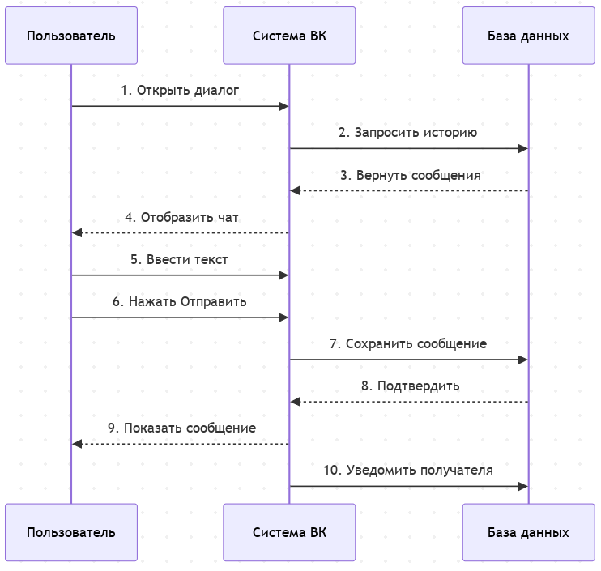

Рисунок 4 — диаграмма последовательности: Сообщение
Участники: Пользователь, Система ВК, База данных.
Основные шаги:
- Пользователь открывает диалог.
- Система запрашивает историю сообщений из БД.
- БД возвращает сообщения.
- Система отображает чат.
- Пользователь вводит текст и нажимает «Отправить».
- Система сохраняет сообщение в БД.
- БД подтверждает сохранение.
- Система показывает сообщение в чате и уведомляет получателя.
Тип стрелок: сплошные — запросы, пунктирные — ответы БД.
Диаграмма наглядно показывает полный цикл отправки сообщения: от открытия диалога до уведомления получателя. Все 10 шагов логически связаны и отражают корректное взаимодействие между участниками.
На рисунке 5 диаграмма последовательности: Добавить друга
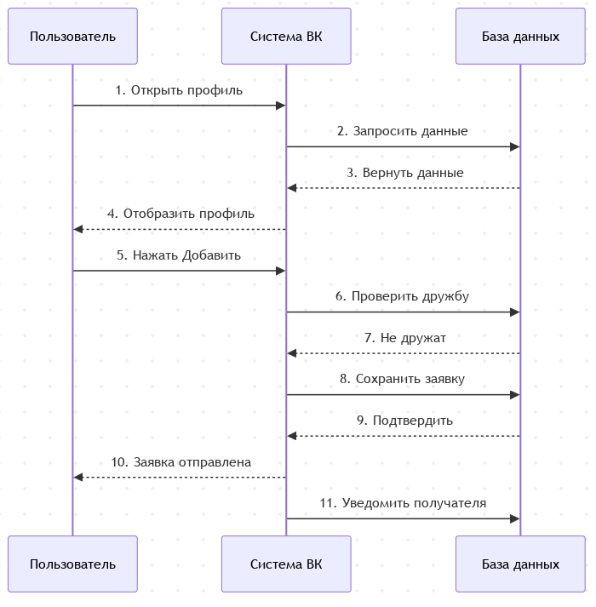

Рисунок 5 — диаграмма последовательности: Добавить друга
Участники: Пользователь, Система ВК, База данных.
Основные шаги:
- Пользователь открывает профиль другого пользователя.
- Система запрашивает данные из БД.
- БД возвращает данные.
- Система отображает профиль.
- Пользователь нажимает «Добавить в друзья».
- Система проверяет в БД, не дружат ли уже.
- БД отвечает, что не дружат.
- Система сохраняет заявку в БД.
- БД подтверждает сохранение.
- Система сообщает пользователю «Заявка отправлена» и уведомляет получателя.
Тип стрелок: сплошные — запросы, пунктирные — ответы БД.
Диаграмма отражает все этапы добавления друга, включая обязательную проверку существующей дружбы. Наличие шага 6–7 исключает возможность повторной отправки заявки, что соответствует бизнес-логике системы.
На рисунке 6 диаграмма последовательности: Поставить лайк
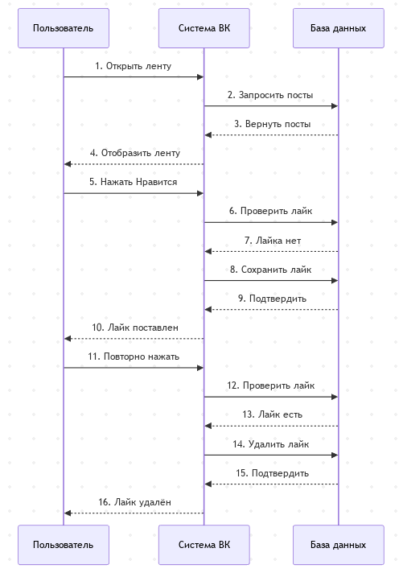

Рисунок 6 диаграмма последовательности: Поставить лайк
Участники: Пользователь, Система ВК, База данных.
- Первое нажатие (постановка лайка):
      - Пользователь открывает ленту.
      - Система запрашивает посты из БД.
      - БД возвращает посты.
      - Система отображает ленту.
      - Пользователь нажимает «Нравится».
      - Система проверяет наличие лайка.
      - БД отвечает, что лайка нет.
      - Система сохраняет лайк в БД.
      - БД подтверждает сохранение.
      - Система показывает «Лайк поставлен».
- Повторное нажатие (удаление лайка):
      - Пользователь повторно нажимает «Нравится».
      - Система проверяет наличие лайка.
      - БД отвечает, что лайк есть.
      - Система удаляет лайк из БД.
      - БД подтверждает удаление.
      - Система показывает «Лайк удалён».
Тип стрелок: сплошные — запросы, пунктирные — ответы БД.
Диаграмма объединяет два сценария: постановку и удаление лайка. Ключевым элементом является проверка наличия лайка (шаги 6 и 12), которая обеспечивает уникальность — один пользователь может поставить только один лайк на пост.
Общий вывод по диаграммам последовательности
Разработанные три диаграммы последовательности охватывают ключевые сценарии работы пользователя в социальной сети «ВКонтакте»: отправку сообщения, добавление друга и постановку лайка. Каждая диаграмма включает трёх участников (Пользователь, Система ВК, База данных) и использует два типа стрелок: сплошные для запросов и пунктирные для ответов.
Диаграммы демонстрируют корректную логику взаимодействия: все запросы к базе данных получают подтверждение, предусмотрены проверки условий (существование дружбы, наличие лайка), а также обработка альтернативных сценариев (повторное нажатие для удаления лайка). Данные диаграммы могут быть использованы для дальнейшей разработки и тестирования соответствующих модулей системы.

2.3 Построение диаграммы классов и диаграммы активности
На рисунке 7 изображена диаграмма классов
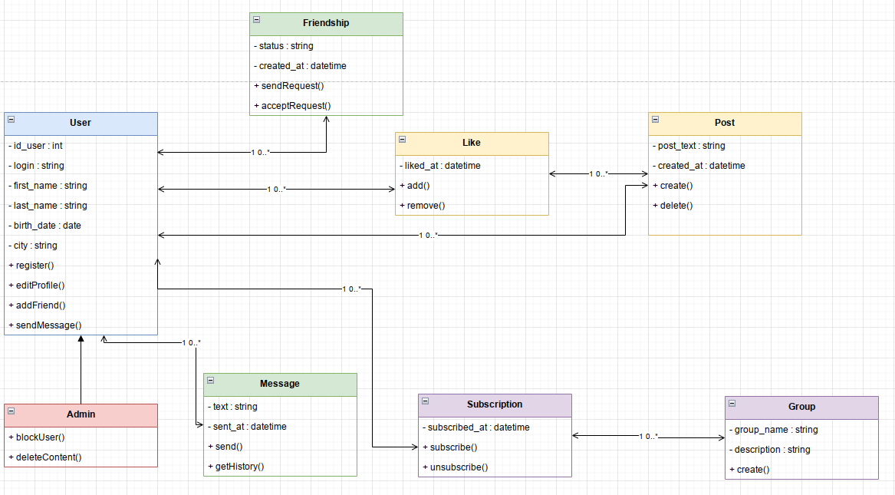
Рисунок 7 — диаграмма классов
В таблице 23 показан состав классов. Диаграмма включает 8 классов
Таблица 23- Состав классов
Класс | Назначение | Ключевые атрибуты | Ключевые методы
User | Пользователь | id_user, login, first_name, last_name, birth_date, city | register(), editProfile(), addFriend(), sendMessage()
Admin | Администратор (наследует User) | — | blockUser(), deleteContent()
Friendship | Дружба между пользователями | status, created_at | sendRequest(), acceptRequest()
Message | Личное сообщение | text, sent_at | send(), getHistory()
Group | Сообщество | group_name, description | create()
Subscription | Подписка на группу | subscribed_at | subscribe(), unsubscribe()
Post | Пост | post_text, created_at | create(), delete()
Like | Лайк под постом | liked_at | add(), remove()
Связи между классами
- Admin наследует User (администратор имеет все права пользователя)
- User связан с Friendship, Message, Post, Subscription, Like (один ко многим)
- Group связана с Subscription (одна группа — много подписчиков)
- Post связан с Like (один пост — много лайков)
Диаграмма классов содержит 8 классов, описывающих пользователей, их взаимодействия (дружба, сообщения, лайки) и контент (посты, группы). Класс Admin наследует User, добавляя административные функции. Все классы содержат атрибуты и методы, необходимые для работы социальной сети.
На рисунке 8 изображена диаграмма активности всего приложения
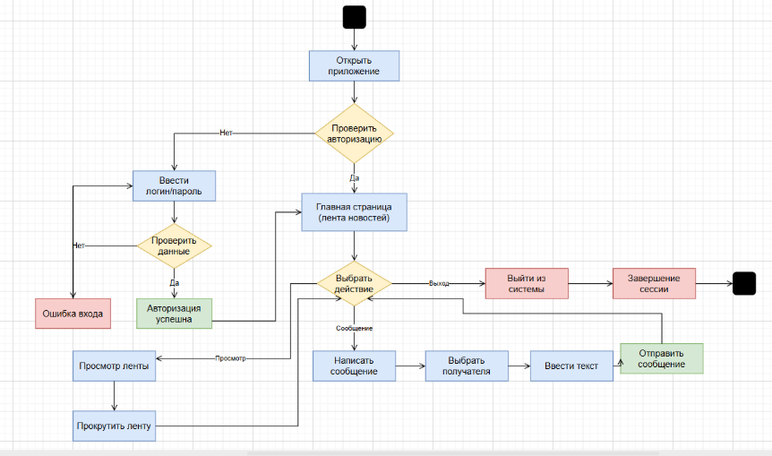
Рисунок 8 – диаграммы активности
Диаграмма описывает полный жизненный цикл работы пользователя в социальной сети «ВКонтакте»: от входа до выхода.
В таблице 24 показаны основные блоки
Таблица 24 - Основные блоки
Блок | Что происходит
Проверить данные | Система проверяет логин и пароль
Ошибка входа | При неверных данных — возврат к вводу
Авторизация успешна | При верных данных — переход на главную
Главная страница | Отображается лента новостей
Выбрать действие | Пользователь выбирает: просмотр ленты, сообщение или выход
В таблице 25 показаны ветвления
Таблица 25 - Ветвления
Условие | Что происходит
Данные верны → Да | Переход к главной странице
Данные неверны → Нет | Ошибка входа → повторный ввод
Выбрано «Просмотр ленты» | Прокрутка ленты → возврат к выбору
Выбрано «Сообщение» | Выбор получателя → ввод текста → отправка → возврат
Выбрано «Выход» | Завершение сессии → конец
Диаграмма показывает все возможные пути пользователя: успешный вход, ошибку входа, просмотр ленты, отправку сообщения и выход. Каждое действие приводит либо к возврату к выбору, либо к завершению работы.
На рисунке 9 изображена диаграмма состояний: Заявка в друзья
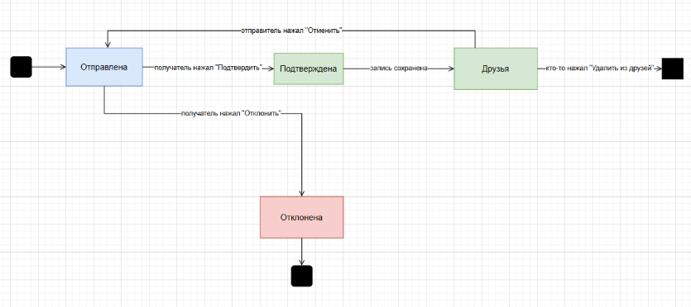
Рисунок 9 – диаграмма состояний: Заявка в друзья
Диаграмма описывает жизненный цикл заявки в друзья в социальной сети «ВКонтакте» — от отправки до удаления или отклонения.
В таблице 26 показаны состояния
Таблица 26 - Состояния
Состояние | Что означает
Отправлена | Заявка отправлена, ожидает ответа
Друзья | Заявка подтверждена, пользователи стали друзьями
Отклонена | Заявка отклонена получателем
В таблице 27 показаны переходы между состояниями
Таблица 27 - Переходы между состояниями
Откуда | Куда | Условие перехода
Отправлена | Друзья | Получатель нажал «Подтвердить» → запись сохранена
Отправлена | Отправлена | Отправитель нажал «Отменить»
Отправлена | Отклонена | Получатель нажал «Отклонить»
Друзья | Конец | Кто-то нажал «Удалить из друзей»
Диаграмма показывает три состояния заявки. Заявка начинается с «Отправлена», затем либо подтверждается (переход в «Друзья»), либо отклоняется (переход в «Отклонена»), либо отменяется (возврат в то же состояние). Из состояния «Друзья» возможен только выход — удаление из друзей.

2.4 Построение диаграмм потоков данных
На рисунке 10 изображена DFD - диаграмма: Регистрация нового пользователя
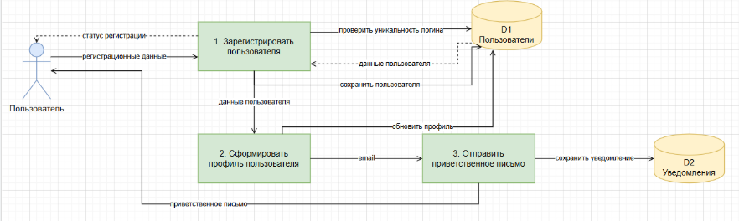
Рисунок 10 – DFD – диаграмма: Регистрация нового пользователя
Диаграмма потоков данных (DFD) описывает процесс регистрации нового пользователя в социальной сети «ВКонтакте» — как движутся данные между участниками.
В таблице 28 показаны участники диаграммы
Таблица 28 – Участники диаграммы
Элемент | Тип | Что делает
Пользователь | Внешняя сущность | Источник данных для регистрации
1. Зарегистрировать пользователя | Процесс | Проверка и сохранение данных
2. Сформировать профиль | Процесс | Создание страницы пользователя
3. Отправить приветственное письмо | Процесс | Отправка email-подтверждения
D1 Пользователи | Хранилище | База данных пользователей
D2 Уведомления | Хранилище | Журнал отправленных писем
В таблице 29 показаны потоки данных
Таблица 29 – Потоки данных
Откуда | Куда | Что передаётся
Пользователь | Процесс 1 | Регистрационные данные
Процесс 1 | D1 | Данные для сохранения
D1 | Процесс 1 | Подтверждение сохранения
Процесс 1 | Процесс 2 | Данные пользователя
Процесс 2 | D1 | Обновление профиля
Процесс 2 | Процесс 3 | Email для письма
Процесс 3 | D2 | Сохранение уведомления
Процесс 3 | Пользователь | Приветственное письмо
Диаграмма показывает три последовательных процесса: регистрация → формирование профиля → отправка письма. Данные хранятся в двух хранилищах (Пользователи, Уведомления). Пользователь получает на выходе приветственное письмо.

На рисунке 11 диаграмма потока данных 0 уровня: Регистрация нового пользователя
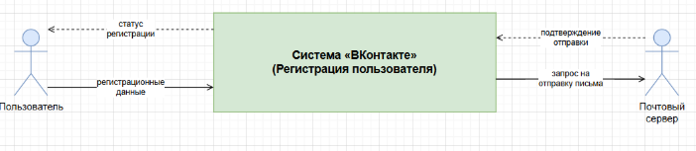
Рисунок 11 – диаграмма потоков данных 0 уровня
Диаграмма показывает процесс регистрации пользователя в системе «ВКонтакте» как единое целое.
В таблице 30 показаны участники
Таблица 30 - Участники
Элемент | Тип | Роль
Пользователь | Внешняя сущность | Источник регистрационных данных
Система «ВКонтакте» | Процесс | Обрабатывает регистрацию
Почтовый сервер | Внешняя сущность | Отправляет письмо
В таблице 31 показаны потоки данных
Таблица 31 – Потоки данных
Откуда | Куда | Что | Направление
Пользователь | Система | регистрационные данные | Вход
Система | Пользователь | статус регистрации | Выход
Система | Почтовый сервер | запрос на отправку письма | Выход
Почтовый сервер | Система | подтверждение отправки | Вход
Диаграмма корректно отображает взаимодействие системы с двумя внешними сущностями и все основные потоки данных.
На рисунке 12 показана диаграмма потока данных 1 уровня 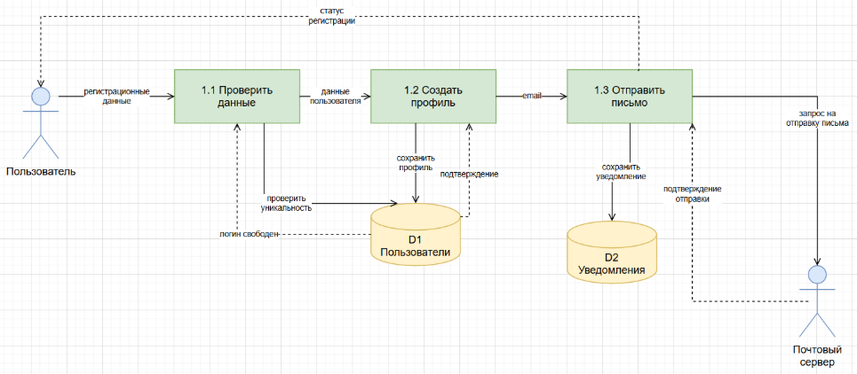
Рисунок 12 – диаграмма потоков данных 1 уровня
Диаграмма декомпозирует процесс «Регистрация пользователя» на три подпроцесса.
В таблице 32 показаны участкини
Таблица 32 - Участники
Элемент | Тип
Пользователь | Внешняя сущность
1.1 Проверить данные | Процесс
1.2 Создать профиль | Процесс
1.3 Отправить письмо | Процесс
D1 Пользователи | Хранилище
D2 Уведомления | Хранилище
Почтовый сервер | Внешняя сущность
В таблице 33 показаны основные потоки
Таблица 33 – Основные потоки
Откуда | Куда | Что
Пользователь | 1.1 | регистрационные данные
1.1 | D1 | проверить уникальность
D1 | 1.1 | логин свободен
1.1 | 1.2 | данные
1.2 | D1 | сохранить профиль
D1 | 1.2 | подтверждение
1.2 | 1.3 | email
1.3 | D2 | сохранить уведомление
1.3 | Почтовый сервер | запрос на отправку
Почтовый сервер | 1.3 | подтверждение отправки
1.3 | Пользователь | статус регистрации
Диаграмма показывает последовательную обработку данных: проверка → создание профиля → отправка письма. Все три процесса связаны между собой, взаимодействуют с двумя хранилищами и двумя внешними сущностями.
На рисунке 13 показана диаграмма потока данных 2 уровня
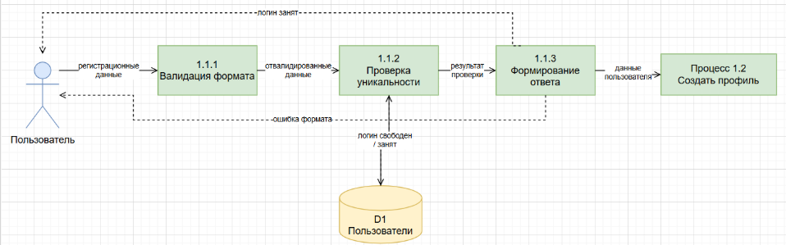
Рисунок 13 – диаграмма потока данных 2 уровня
Диаграмма детализирует процесс 1.1 «Проверить данные» на два подпроцесса: проверку уникальности и формирование ответа.
В таблице 34 показаны участники
Таблица 34 - Участники
Элемент | Тип | Роль
Пользователь | Внешняя сущность | Источник регистрационных данных
1.1.2 Проверка уникальности | Подпроцесс | Проверяет, существует ли логин
1.1.3 Формирование ответа | Подпроцесс | Обрабатывает результат и формирует ответ
D1 Пользователи | Хранилище | Хранит данные пользователей
Процесс 1.2 | Внешний процесс | Получает данные при успехе
В таблице 35 показаны основные потоки
Таблица 35 – Основные потоки
Откуда | Куда | Что
Пользователь | 1.1.2 | регистрационные данные
1.1.2 | D1 | проверка уникальности
1.1.2 | 1.1.3 | результаты проверки
1.1.3 | Пользователь | ошибка формата / логин занят
1.1.3 | Процесс 1.2 | данные пользователя
Диаграмма показывает логику проверки данных: сначала проверяется уникальность логина, затем формируется ответ. При успехе данные передаются в процесс 1.2 «Создать профиль», при ошибке — возвращаются пользователю.

3 Разработка прототипа

3.1 Разработка интерфейса в Draw.io
На рисунке 11 изображен прототип главной страницы ВКонтакте
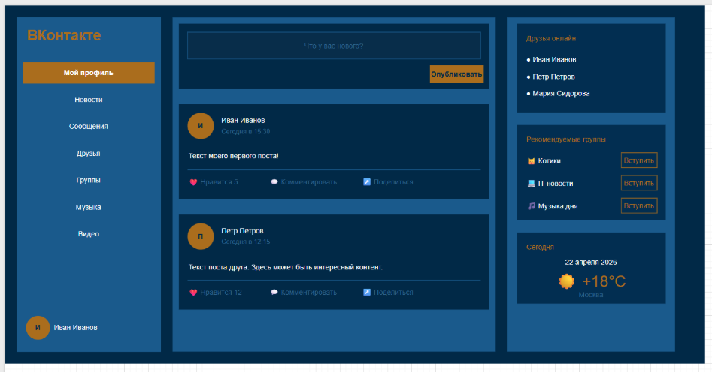
Рисунок 11 – прототип главной страницы
Разработанный прототип главной страницы ВКонтакте полностью соответствует структуре и функциональности реальной социальной сети. Он включает все необходимые элементы: левую навигационную панель с меню и профилем пользователя, центральную ленту новостей с формой создания поста и карточками постов (аватар, имя автора, дата, текст, счётчик лайков, кнопки «Нравится», «Комментировать», «Поделиться»), а также правую панель с блоками «Друзья онлайн», «Рекомендуемые группы» и информацией о дате и погоде. Прототип интуитивно понятен, отражает все ключевые сценарии взаимодействия пользователя с системой и может быть использован в качестве основы для дальнейшей разработки полноценного интерфейса.

4 тестрование и оценка качества

4.1 Разработка тестового сценария
Название сценария: Проверка функциональности модуля «Управление постами и лайками»
Предусловия: Пользователь авторизован в системе, имеется хотя бы один другой пользователь в друзьях.
В таблице 36 показаны тестовые сценарии
Таблица 36 – Тестовые сценарии
№ | Действие пользователя | Ожидаемый результат
1 | Открыть главную страницу | Отображается лента новостей
2 | Нажать кнопку «Создать пост» | Открывается форма создания поста
3 | Оставить поле текста пустым | Кнопка «Опубликовать» неактивна
4 | Ввести 1 символ | Кнопка «Опубликовать» активна
5 | Ввести 500 символов | Текст отображается
6 | Ввести 5000 символов | Система ограничивает ввод
7 | Нажать «Опубликовать» без текста | Сообщение об ошибке
8 | Ввести «Мой первый пост» и опубликовать | Пост появляется в ленте
9 | Проверить автора поста | Автор совпадает с текущим пользователем
10 | Проверить дату поста | Дата равна текущей
11 | Нажать «Нравится» под своим постом | Лайк добавлен, счётчик = 1
12 | Повторно нажать «Нравится» | Лайк удалён, счётчик = 0
13 | Нажать «Нравится» под постом друга | Лайк добавлен, счётчик увеличился
14 | Проверить невозможность второго лайка | Кнопка меняет состояние, лайк один
15 | Нажать «Удалить» под своим постом | Появляется подтверждение
16 | Отменить удаление | Пост остался
17 | Подтвердить удаление | Пост исчез
18 | Создать пост с фото | Фото прикреплено
19 | Опубликовать пост с фото | Пост с фото отображается
20 | Нажать на фото | Фото открывается в просмотрщике
21 | Создать пост с видео | Видео прикреплено
22 | Опубликовать пост с видео | Видео отображается
23 | Создать пост с документом | Документ прикреплён
24 | Опубликовать пост с документом | Пост со ссылкой на документ
25 | Нажать «Редактировать» под своим постом | Текст становится редактируемым
26 | Изменить текст | Текст изменён
27 | Сохранить изменения | Пост с новым текстом
28 | Создать пост с упоминанием друга | Упоминание подсвечено
29 | Нажать на упоминание | Открывается профиль друга
30 | Создать пост с хештегом #тест | Хештег становится ссылкой
31 | Нажать на хештег | Открываются посты с этим хештегом
32 | Создать пост с геолокацией | Геолокация отображается
33 | Нажать на геолокацию | Открывается карта
34 | Сделать репост чужого поста | Репост появился с указанием автора
35 | Удалить репост | Репост исчез, оригинал остался
36 | Закрепить свой пост | Пост вверху ленты
37 | Открепить пост | Пост на исходной позиции
38 | Просмотреть ленту офлайн | Кэшированные посты
39 | Создать пост, закрыть браузер | Пост сохранился
40 | Одновременно лайкнуть с двух устройств | Засчитан один лайк
41 | Удалить пользователя (админ) | Пост удалён
42 | Заблокировать пользователя (админ) | Пост скрыт
43 | Изменить приватность поста на «Друзья» | Пост виден только друзьям
44 | Проверить, что пост не виден не-друзьям | Пост отсутствует в их ленте
45 | Изменить приватность на «Только я» | Пост виден только автору
46 | Создать пост с опросом | Опрос прикреплён
47 | Проголосовать в опросе | Голос засчитан, результаты видны
48 | Создать пост со ссылкой | Ссылка кликабельна
49 | Создать пост с длинным текстом (10000 символов) | Текст обрезан с кнопкой «Читать далее»
50 | Нажать «Читать далее» | Полный текст развернут
51 | Создать пост, удалить через 1 секунду | Удаление выполнено
52 | Создать пост, удалить через 1 час | Удаление выполнено
53 | Лайкнуть пост, удалить пост | Лайк автоматически удалён
54 | Получить уведомление о лайке от друга | Уведомление пришло
55 | Открыть уведомление | Переход к посту
56 | Отметить уведомление прочитанным | Уведомление исчезло из списка
57 | Создать пост, оставить комментарий | Комментарий отобразился
58 | Удалить комментарий | Комментарий исчез
59 | Отредактировать комментарий | Текст комментария изменён
60 | Проверить ленту из 100 постов | Время загрузки < 2 секунд

4.2 Разработка тестовых пакетов
Тестовый пакет №1: Регистрация нового пользователя
- Назначение: Проверка корректности процесса регистрации нового пользователя в системе.
- Предусловия
- Система доступна по адресу
- База данных подключена и работает
- Браузер открыт
- Постусловия
- В базе данных создана новая запись в таблице User
- Пользователь авторизован и перенаправлен на главную страницу
В таблице 36 показаны тест-кейсы
Таблица 36 – Тест - кейсы
ID | Название | Шаги | Ожидаемый результат
TC-1.1 | Успешная регистрация | 1. Открыть страницу регистрации 2. Ввести логин: «newuser123» 3. Ввести пароль: «Qwerty123» 4. Ввести имя: «Иван» 5. Ввести фамилию: «Иванов» 6. Ввести дату рождения: «01.01.2000» 7. Ввести город: «Москва» 8. Нажать «Зарегистрироваться» | 1.Сообщение «Регистрация успешна» 2. Перенаправление на главную страницу  3. В БД появилась запись с логином «newuser123»
TC-1.2 | Регистрация с существующим логином | 1. Открыть страницу регистрации 2. Ввести логин, который уже есть в БД 3. Заполнить остальные поля корректно 4. Нажать «Зарегистрироваться» | Сообщение об ошибке: «Логин уже существует» Новая запись в БД не создана
TC-1.3 | Регистрация с пустыми полями | 1. Открыть страницу регистрации 2. Оставить поле «Логин» пустым 3. Заполнить остальные поля 4. Нажать «Зарегистрироваться» | Сообщение: «Логин обязателен для заполнения» Новая запись в БД не создана
TC-1.4 | Регистрация с некорректным email | 1. Открыть страницу регистрации 2. Ввести email без символа «@» 3. Заполнить остальные поля 4. Нажать «Зарегистрироваться» | Сообщение: «Введите корректный email»
Тестовый пакет №2: Создание и публикация поста
    - Назначение: Проверка функциональности создания, публикации и управления постами.
    - Предусловия
- Пользователь авторизован в системе
- Открыта главная страница с лентой новостей
    - Постусловия
- В базе данных создана новая запись в таблице Post
- Пост отображается в ленте новостей
В таблице 37 показаны тест-кейсы
Таблица 37 – Тест - кейсы
ID | Название | Шаги | Ожидаемый результат
TC-2.1 | Создание поста с текстом | 1. В поле «Что у вас нового?» ввести текст «Мой тестовый пост» 2. Нажать кнопку «Опубликовать» | 1. Пост появился в ленте новостей 2. Текст поста совпадает с введённым 3. Указан автор (текущий пользователь)  4. Указана текущая дата
TC-2.2 | Создание поста с пустым текстом | 1. Оставить поле ввода пустым 2. Нажать кнопку «Опубликовать» | Кнопка «Опубликовать» неактивна или появляется сообщение «Введите текст поста»
TC-2.3 | Создание поста с фото | 1. Ввести текст «Пост с фото» 2. Нажать кнопку «Добавить фото» 3. Выбрать файл image.jpg 4. Нажать «Опубликовать» | 1. Пост появился в ленте  2. Фото отображается под текстом 3. При клике на фото открывается просмотрщик
TC-2.4 | Редактирование поста | 1. Нажать кнопку «Редактировать» под своим постом 2. Изменить текст на «Отредактированный пост»  3. Нажать «Сохранить» | Текст поста изменился на «Отредактированный пост»
TC-2.5 | Удаление поста | 1. Нажать кнопку «Удалить» под своим постом 2. Подтвердить удаление в диалоговом окне | 1. Пост исчез из ленты новостей 2. Запись в таблице Post удалена
TC-2.6 | Создание поста с геолокацией | 1. Ввести текст «Пост с геолокацией» 2. Нажать «Добавить геолокацию» 3. Выбрать местоположение на карте 4. Нажать «Опубликовать» | 1. Пост отображается с меткой геолокации 2. При клике на метку открывается карта
Тестовый пакет №3: Взаимодействие с постами (лайки и комментарии)
- Назначение: Проверка функциональности постановки/удаления лайков и написания комментариев.
- Предусловия
- Пользователь авторизован
- В ленте есть хотя бы один пост другого пользователя
- Постусловия
- В базе данных создана/удалена запись в таблице Like
- В базе данных создана/удалена запись в таблице Comment
В таблице 38 показаны тест-кейсы
Таблица 38 –Тест - кейсы
ID | Название | Шаги | Ожидаемый результат
TC-3.1 | Постановка лайка | 1. Найти пост другого пользователя 2. Нажать кнопку «Нравится» под постом | 1. Кнопка изменила цвет на синий 2. Счётчик лайков увеличился на 1 3. В БД появилась запись в Like
TC-3.2 | Удаление лайка | 1. Нажать кнопку «Нравится» под постом, который уже лайкнут | 1. Кнопка вернулась в исходное состояние 2. Счётчик лайков уменьшился на 1  3. Запись в Like удалена из БД
TC-3.3 | Написание комментария | 1. Нажать кнопку «Комментировать» под постом 2. Ввести текст «Отличный пост!» 3. Нажать «Отправить» | 1. Комментарий отобразился под постом  2. Указан автор и время комментария
TC-3.4 | Написание пустого комментария | 1. Нажать «Комментировать» 2. Оставить поле пустым 3. Нажать «Отправить» | Кнопка «Отправить» неактивна или сообщение об ошибке
TC-3.5 | Удаление комментария | 1. Нажать кнопку «Удалить» под своим комментарием 2. Подтвердить удаление | Комментарий исчез
TC-3.6 | Редактирование комментария | 1. Нажать «Редактировать» под своим комментарием 2. Изменить текст 3. Нажать «Сохранить» | Текст комментария обновлён
TC-3.7 | Ответ на комментарий | 1. Нажать «Ответить» под чужим комментарием 2. Ввести текст ответа 3. Нажать «Отправить» | Ответ отобразился под исходным комментарием с отступом

